PROGRAM KREATIVITAS MAHASISWA

USAHA TANI TANAMAN ANGGREK PHALAENOPSIS

KERJASAMA DENGAN HANDOYO BUDI ORCHIDS (HBO) MALANG

JENIS KEGIATAN:
PKM-AI

Diusulkan oleh:

DWI YANSYAH PUTRA (306531304911/2006)

RATNA AGUSTYASARI (107533407697/2007)

RATRI CAHYANING WINEDHAR (107533407703/2007)

ROMITA APRIYANI (107533407691/2007)

UNIVERSITAS NEGERI MALANG
MALANG
2010

HALAMAN PENGESAHAN
USULAN PKM-AI

1. Judul Kegiatan : Usaha Tani Tanaman Anggrek Phalaenopsis Kerjasama Dengan Handoyo Budi Orchids Malang.

2. Bidang kegiatan : () PKM-AI ( ) PKM-GT

3. Ketua Pelaksana Kegiatan
- Nama Lemgkap : Dwi Yansyah Putra
- NIM : 306531304911
- Jurusan : Teknik Elektro
- Universitas : Universitas Negeri Malang
- Alamat rumah dan No.telp : Jl. Klampok Kasri IId/190B, Malang
085649949480
f. Alamat email : Dw1_zetrum@yahoo.co.id

4. Anggota Pelaksana Kegiatan : 3 orang

5. Dosen Pendamping
- Nama : Drs. Setiadi Cahyono Putro, M.Pd., M.T.
- NIP : 19580324 199001 1 001
- Alamat Rumah : Mutiara Citramas B1/21 Malang
- No Tlp/HP : 0341-558901 / 0815551880

Malang, 8 Februai 2010
Menyetujui:
Pembantu Dekan Ketua Pelaksana Kegiatan
Bidang Kemahasiswaan FT

Drs. Setiadi Cahyono Putro, M.Pd,.M.T Dwi Yansyah Putra
NIP. 195803241990011001 NIM. 306531304911

Pembantu Rektor Dosen Pembimbing
Bidang Kemahasiswaan,

Drs. Kadim Masjkur, M.Pd Drs. Setiadi C.P., M.Pd., M.T. NIP. 19540216 198102 1 001 NIP. 195803241990011001

USAHA TANI TANAMAN ANGGREK PHALAENOPSIS KERJASAMA DENGAN HANDOYO BUDI ORCHIDS (HBO) MALANG

Dwi Yansyah Putra, dkk, 2010. Jurusan Teknik Elektro, Fakultas Teknik Universitas Negeri Malang.

ABSTRAK

Anggrek merupakan salah satu bunga yang eksotis dari berjuta-juta jenis bunga yang tedapat di seluruh dunia. Anggrek phalaenopsis merupakan salah satu anggota famili Orchidaceae yang memiliki banyak peminat dan sebagai anggrek kebanggaan nasional. Genus Phalaenopsis memiliki lebih dari 50 spesies dengan ribuan varietas.
Anggrek Phalaenopsis sangat potensial untuk dikembangkan karena mampu menghasilkan banyak varietas yang memiliki bunga yang indah sehingga memiliki nilai ekonomis yang tinggi. Kota Malang sangat mendukung untuk melakukan usaha tani tanaman anggrek phalaenopsis karena merupakan daerah lembah beriklim tropis bersuhu sekitar 25-30 celcius yang cocok untuk pertanian anggrek phalaenopsis.
Usaha ini dilakukan dengan metode pertanian dan pemasaran tanaman anggrek. Pada proses pertaniaan dilakukan kerjasama dengan Handoyo Budi Orchids Malang, mulai proses pembuatan green house,hingga perawatan tanaman anggrek. Sedangkan proses pemasaran dilakukan usaha melalui pembuatan blog, email, kartu nama, dan pamflet usaha.

Kata Kunci: usaha, anggrek, phalaenopsis, kerjasama

ABSTRACT

Orchid is one of exotic flowers from billions kinds of flowers in the world. Phalaenopsis orchid is one of the members of Orchidaceae family which has a lot of devotees and is considered as the national proudness of orchid.
Phalaenopsi orchid is very potential to be developed because it can produce lots of varieties which have beautiful flowers so that they have high economy value. Malang is a very strategic place to plant Phalaenopsisbecause Malang is a valley with tropical climate which has 25-30 ⁰C degree that is suitable for Phalaenopsis orchid agriculture.
This program is done with agricultural method and orchid marketing. In the agricultural process, a cooperation is done with Handoyo Budi Orchids Malang., from the process making the green house up to the taking care of orchids. Meanwhile, the marketing process is done by making blog, e-mail, name card, and business leaflet.

Key words: business, orchid, Phalaenopsis, cooperation.

PENDAHULUAN

Anggrek merupakan salah satu bunga yang eksotis dari berjuta-juta jenis bunga yang tedapat di seluruh dunia. Tanaman anggrek diperkirakan berjumlah 20.000-30.000 spesies dari 700 genera yang berbeda. Diperkirakan sekitar 5.000 spesies anggrek terdapat di Indonesia (Iswanto, 2005). Anggrek menempati posisi penting dan memiliki jaringan yang luas baik pasar nasional maupun internasional dalam industri florikultura di Indonesia. Popularitas ini disebabkan oleh warna dan bentuk bunga yang unik serta periode bunga segar (vase of life) lebih panjang dibandingkan dengan tanaman hias lainnya. Potensi Indonesia di dalam dunia peranggrekkan mempunyai harapan baik, selain mempunyai nilai ekonomis yang tinggi, anggrek juga memiliki peluang pasar yang luas, bisa dijual dalam bentuk bibit dalam botol, kompot, tanaman hias pot, juga sebagai bunga potong, parsel bunga dan rangkaian bunga. Potensi itu ditunjang oleh kecocokan iklim Indonesia dan sudah terbukti anggrek Indonesia merupakan bahan indukan untuk men-dapatkan silangan berpotensi tinggi untuk menghasilkan varietas baru.
Bunga anggrek mampu menarik perhatian, bukan saja bagi penggemar yang ada di Indonesia, tetapi juga penggemar di luar negeri karena anggrek memiliki potensi genetis untuk menghasilkan anggrek-anggrek varietas baru dari hasil silangan. Salah satunya adalah anggrek Phalaenopsis (Phalaenopsis spp.).
Phalaenopsis merupakan salah satu anggota famili Orchidaceae yang memiliki banyak peminat dan sebagai4 anggrek kebanggaan nasional. Genus Phalaenopsis memiliki lebih dari 50 spesies dengan ribuan varietas. Anggrek Phalaenopsis sangat potensial untuk dikembangkan karena mampu menghasilkan banyak varietas yang memiliki bunga yang indah sehingga memiliki nilai ekonomis yang tinggi.
Mengingat permintaan pasar yang semakin meningkat pada anggrek Phalaenopsis maka dalam perbanyakan secara konvensional tidak mungkin dapat memenuhi target tersebut. Kota Malang sangat mendukung untuk melakukan usaha tani tanaman anggrek phalaenopsis karena merupakan daerah lembah beriklim tropis bersuhu sekitar 25-30 celcius yang cocok untuk pertanian anggrek phalaenopsis. Kota Malang sebagai kota pariwisata dan kota bunga merupakan tempat berlabuhnya para peminat tanaman anggrek, maka timbul suatu pemikiran kreatif dan inovatif untuk memenuhi kebutuhan peluang di pasar dengan me-lakukan terobosan baru berupa usaha tani tanaman anggrek phalaenopsis di kota Malang kerjasama dengan salah satu wirausaha yang unggul yaitu Handoyo Budi Orchids Malang.
Handoyo Budi Orchids Malang, perusahaan yang didirikan oleh Ir. Budi Sugiarto ini bergerak dibidang pembibitan dan produksi tanaman anggrek di Jawa Timur. Perusahaan ini telah menghasilkan ribuan bibit anggrek berkualitas dengan perbanyakan anggrek secara vegetatif dan generatif, secara khusus bibit anggrek dalam botol. Handoyo Budi Orchids yang terletak di Jl. Bondowoso no. 9A Malang, terdapat laboratorium dan showroom tempat transaksi jual beli anggrek.
Dengan adanya kerjasama ini nantinya diharapkan ada penurunan ilmu serta dapat membantu dalam penyediaan bibit, perawatan anggrek dan pemasaran karena Handoyo Budi Orcids merupakan wirausaha yang sudah memiliki jaringan distribusi yang luas.

Usaha dilaksanakan di lahan dengan luas 45 m^{2 .}

3m

12 m
Setiap 1x3 meter akan diisi 200 bibit anggrek yang ditanam.

Tujuan yang akan dicapai dalam program ini, adalah sebagai berikut:
- Membuat wirausaha yang kreatif, inovativ dalam memenuhi kebutuhan dan peluang dipasar.
- Membuat media tanam tanaman anggrek phalaenopsis.
- Memilih bibit tanaman anggrek phalaenopsis yang unggul.
- Merawat tanaman anggrek phalaenopsis agar didapatkan hasil terbaik.
- Melakukan proses kerja sama dengan Handoyo Budi Orchids Malang.

METODE PENDEKATAN
Adapun tahap-tahap dalam melakukan perancangan dan pembuatan usaha tani tanaman anggrek phalaenopsis antara lain

Pendapatan Bibit Tanaman
Dalam program usaha tani tanaman anggrek phalaenopsis ini bekerja sama dengan Handoyo Budi Orchids. Handoyo Budi Orchids bersedia mensuplay bibit tanaman anggrek phalaenopsis dalam media botol berumur 3-4 bulan sehingga lebih memudahkan pelaksanaan program.

Metode Perancangan Media Tanam
Media tanam merupakan tempat melekatnya akar serta menyimpan air dan hara. Media tanam yang baik harus memenuhi beberapa persyaratan antara lain:
    - tidak mudah lapuk
    - tidak menjadi sumber penyakit
    - mempunyai aerasi dan draenase yang baik
    - mampu mengikat air dan hara yang baik
Pemilihan media akan disesuaikan dengan lingkungan yang berkelembaban tinggi yaitu pakis, moss, sabut kelapa, arang kayu, kulit kayu pinus, dan pecahan batu bata. Media akan dimasukkan ke dalam pot plastik maupun tanah.

Metode Penyiraman
Air diperlukan dalam proses fotosintesa untuk pertumbuhan, juga berperan untuk pengaturan suhu dan kelembaban.
Waktu penyiraman adalah:
Pagi hari jam 06.00 – 07.00 WIB sebelum matahari terbit. Apabila cuaca cerah dan ditunjang oleh aliran udara yang memadai, maka dapat ditambahkan penyiraman pada sore hari 15.00-16.00 WIB.

Metode Pemupukan
Unsur hara tanaman anggrek diperoleh dari penyiraman, media tanam, dan pemupukan. Pemberian pupuk akan dilakukan pagi hari + 1 jam setelah penyiraman, dan pemupukan dilakukan 1-2 kali seminggu.

Metode Pengendalian Hama Penyakit
Pencegahan merupakan tindakan awal dari pengendalian. Pengendalian hama dan penyakit tanaman anggrek dilakukan secara terpadu (PHT).

Metode Pemasaran hasil usaha
Dalam pemasaran hasil tanaman anggrek phalaenopsis dilakukan kerjasama dengan CV. Handoyo Budi Orchids Malang. Handoyo Budi Orchids bersedia menampung hasil usaha tani anggrek phalaenopsis sehingga pemasaran dapat dilakukan secara efektif dan tepat sasaran.

METODE PELAKSANAAN

Adapun tahap-tahap dalam pelaksanaan usaha tani tanaman anggrek phalaenopsis antara lain:

Pendapatan Bibit Tanaman
Untuk memperoleh bibit anggrek botolan tim bekerjasama dengan Handoyo Budi Orchids (HBO) Malang. Dalam membeli anggrek botolan harus memperhatikan daftar silangan Handoyo Budi Orchids (HBO) Malang (lampiran) untuk mengetahui bunga dari bibit botolan hasil silangan.

Perancangan Media Tanam
Tanaman anggrek phalaenopsis merupakan tanaman yang membutuhkan udara yang rindang, angin yang mengalir, dan suhu berkisar 25-30 derajat celcius. Namun didalam implementasinya di lapangan, didalam tahap pembuatan Green House sebagai media pokok usaha tani tanaman anggrek phalaenopsis harus memperhatikan aturan dan kebutuhan anggrek phalaenopsis.

Penyiraman
Waktu penyiraman adalah pagi hari jam 06.00 – 07.00 WIB / sebelum matahari terbit. Apabila cuaca cerah dan ditunjang oleh aliran udara yang memadai, maka dapat ditambahkan penyiraman pada sore hari 15.00-16.00 WIB.

Pemupukan
Pemberian pupuk dilakukan pagi hari + 1 jam setelah penyiraman, dan pemupukan dilakukan 1-2 kali seminggu.

Jadwal Pemupukan (2x Seminggu)
 | Senin | Kamis
Minggu ke-1 | Dwi, Ratri, Ratna | Ratna, Mita, Ratri
Minggu ke-2 | Dwi, Mita, Ratna | Dwi, Ratna, Mita
Minggu ke-3 | Ratri, Mita,Ratna | Dwi, Ratri, Mita
Minggu ke-4 | Ratri, Ratna,Dwi | Dwi, Mita, Ratri

Pengendalian Hama

Untuk mencegah timbulnya serangan hama penyakit, dalam prakteknya dilakukan dengan mengendalikan lingkungan fisik ( tempeatur, kelembaban, dan angin ) sesuai dengan anggrek yang ditanam, serta melakukan penyiraman secara bijaksana dan menciptakan lingkungan pertamanan yang bersih.

Pemasaran Hasil Usaha

Pemasaran hasil usaha belum mencapai hasil penjualan hal ini dikarenakan untuk menjual produk harus memiliki cara / penjualan yang baik. Oleh karena itu Handoyo Budi Orchids Malang sebagai partner kerjasama usaha, memberikan pelatihan sekaligus pengenalan dunia usaha dalam hal pemasaran produk. Handoyo Budi Orchids mengikuti pameran anggrek di Jl. Gombong memberikan pelatihan serta konsultasi pemasaran sehingga diperoleh kiat-kiat pemasaran produk.
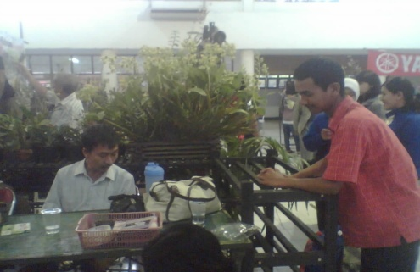
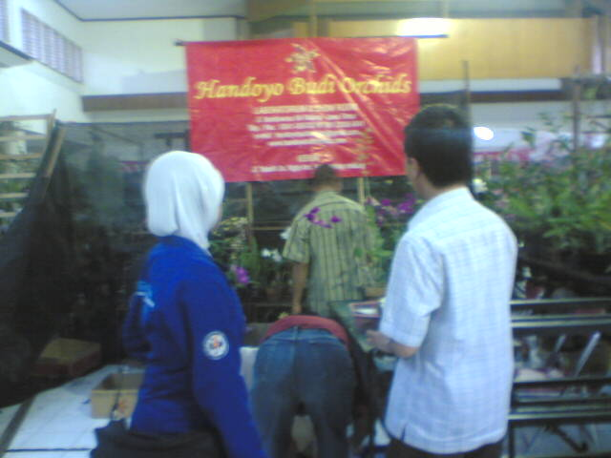

8. Konsultasi Pemasaran Pameran Anggrek
Oleh Handoyo Budi Orchids
Usaha Alternatif
Saat ini usaha alternatif dalam penjualan produksi adalah dengan menjadi distributor tanaman anggrek phalaenopsis. Sebagai media publikasi dan promosi melalui pembuatan Blog, pamflet, dan melalui pameran Anggrek bersama Handoyo Budi Orchids. Sehingga kedepannya usaha akan memiliki pasar yang jelas.

- Email : mekarsari2009@gmail.com
- Blog : http:/ www.mekarsari-orchids.blogspot.com
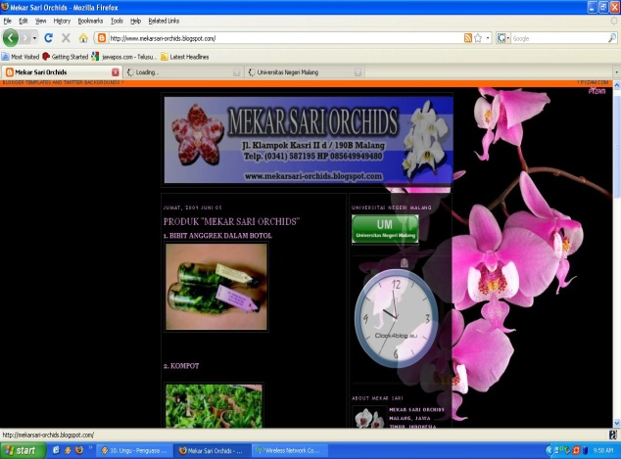
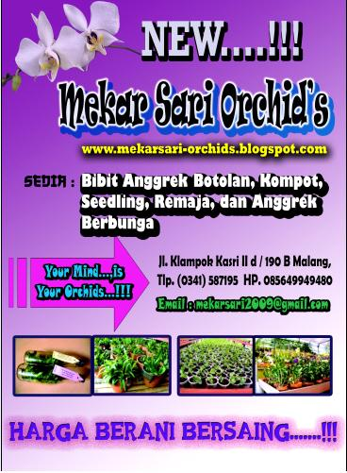

Pamflet Promosi Blog Mekar Sari Orchids

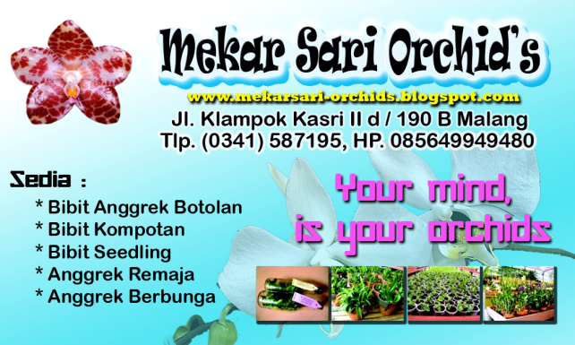

Kartu Nama Mekar Sari Orchids

HASIL DAN PEMBAHASAN
Berupa media tanam tanaman anggrek phalaenopsis.
Target telah tercapai dengan terlaksananya rintisan usaha tanaman anggrek phalaenopsis berupa pembuatan green house, perawatan tanaman dari botol, kompot, seedling hingga anggrek dewasa.

Tempat usaha mahasiswa yang kreatif dan inovatif dalam memenuhi kebutuhan dan peluang pasar.

Target ini telah tercapai dengan terciptannya ide kreatif dan inovatif untuk menjadi distributor tanaman anggrek phalaenopsis guna mendukung adanya rintisan usaha yang nantinya akan tercipta usaha yang memiliki pasar tetap.

Mengatasi besarnya permintaan pasar terhadap tanaman anggrek phalaenopsis .

Target ini telah dicapai yaitu guna mengatasi besarnya permintaan tanaman anggrek phalaenopsis maka usaha yang dijalankan sebagai langkah awal yaitu menjadi distributor tanaman anggrek dengan membuat promosi melalui blog, pamflet, dan kartu nama sehingga usaha ini mendapat perhatian dari masyarakat.

Tempat berwirausaha baru bagi mahasiswa.

Target ini telah tercapai yaitu usaha ini menjadi satu-satunya usaha tani tanaman anggrek phalaenopsis yang dikelola oleh mahasiswa di kota Malang.

* Potensi Khusus
1. Merk Usaha “Mekar Sari Orchids”
2. Slogan “ Your Mind, is Your Orchids”
3. Promosi online blog ; www.mekarsari-orchids.blogspot.com
4. Usaha anggrek pertama yang dikelola oleh mahasiswa di kota Malang

KESIMPULAN

Berdasarkan hasil pelaksanaan “Usaha Tani Tanaman Anggrek Phalaenopsis Kerjasama Dengan Handoyo Budi Orchids (HBO) Malang”, dapat ditarik kesimpulan sebagai berikut:
- Dengan adanya usaha tani tanaman anggrek phalaenopsis maka dapat memenuhi kebutuhan dan peluang pasar.
- Dengan adanya usaha alternatif dengan menjadi distributor anggrek phalaenopsis adalah merupakan strategi untuk mendapatkan peluang pasar tetap.
- Dengan adanya usaha pemasaran hasil usaha yang dilakukan dengan membuat blog, email, kartu nama, dan pamflet dapat mempermudah pemesanan karena dapat dilakukan secara online.
- Dengan adanya nama usaha “Mekar Sari Orchids” dan slogan “ Your Mind is Your Orchids” dapat membantu menarik minat pembeli.

Dalam pengembangan selanjutnya dapat dilakukan beberapa hal untuk kesempurnaan usaha yang berkaitan dengan usaha tani tanaman anggrek phalaenopsis, yaitu:
  - Dapat ditambahkan beberapa trik-trik usaha dengan menambah jumlah daftar silangan / varietas baru.
  - Pembuatan desain media promosi dapat dibuat lebih menarik minat pembeli.
3. Dengan terciptanya usaha ini diharapkan dapat meningkatkan jiwa kewirausahaan masyarakat.

DAFTAR PUSTAKA
Abidin, Zaenal. 1990. Dasar-Dasar Pengetahuan Tentang Zat Pengatur Tumbuh. Angkasa. Bandung.

Hendaryono, D.P.S dan A. Wijayani. 1994. Teknik Kultur Jaringan. Kanisius. Jogyakarta.

Herawan, T dan Hendarti, R. 1996. Petunjuk Teknis Kegiatan Kultur Jaringan. Jogakarta : Puslitbang Bioteknologi.

Wulandari, R.S. 2002. Pengaruh Pemberian Auksin dan Sitokinin terhadap Pertumbuhan Eksplan Kultur Jaringan pada Gmelina aborea Linn. Program Pasca Sarjana. Universitas Gajah Mada. Jogjakarta.

Yusnita. 2004. Kultur Jaringan Cara Memperbanyak Tanaman Secara Efisien. Agromedia Pustaka. Jakarta.

